Приложение

Графическая часть размещения нестационарных торговых объектов

Учетный номер | Адресные ориентиры | Вид | Специализация | Площадь
Д-ВА-35 | ул. Академика Вавилова, 7 | торговый автомат (вендинговый автомат) | вода | 3,4
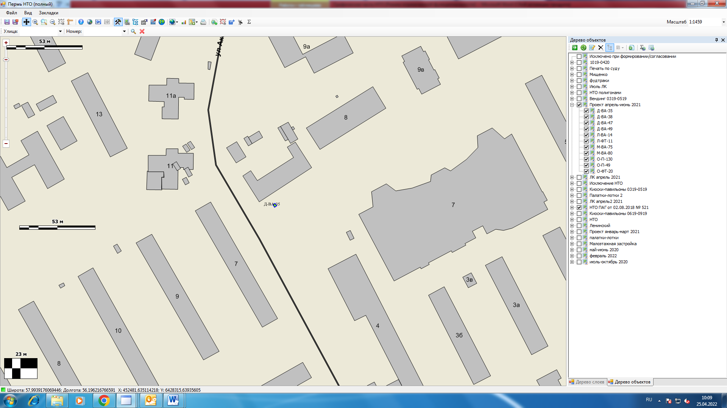

Д-ВА-38 | ул.Мильчакова, 37 | торговый автомат (вендинговый автомат) | вода | 3,4
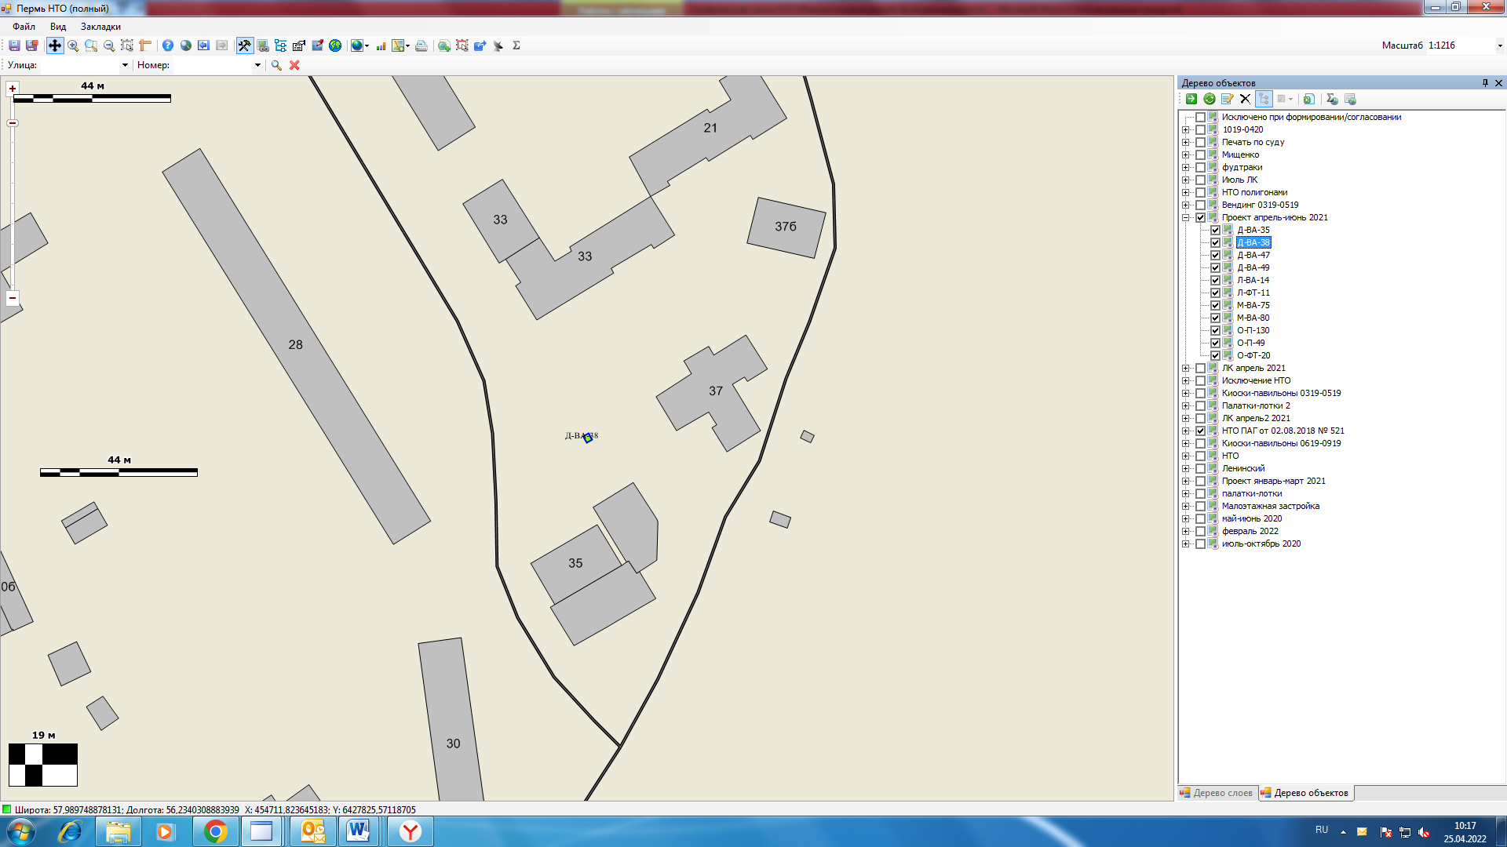

Д-ВА-47 |  | пр.Парковый, 36 |  | торговый автомат (вендинговый автомат) | вода |  | 3,4
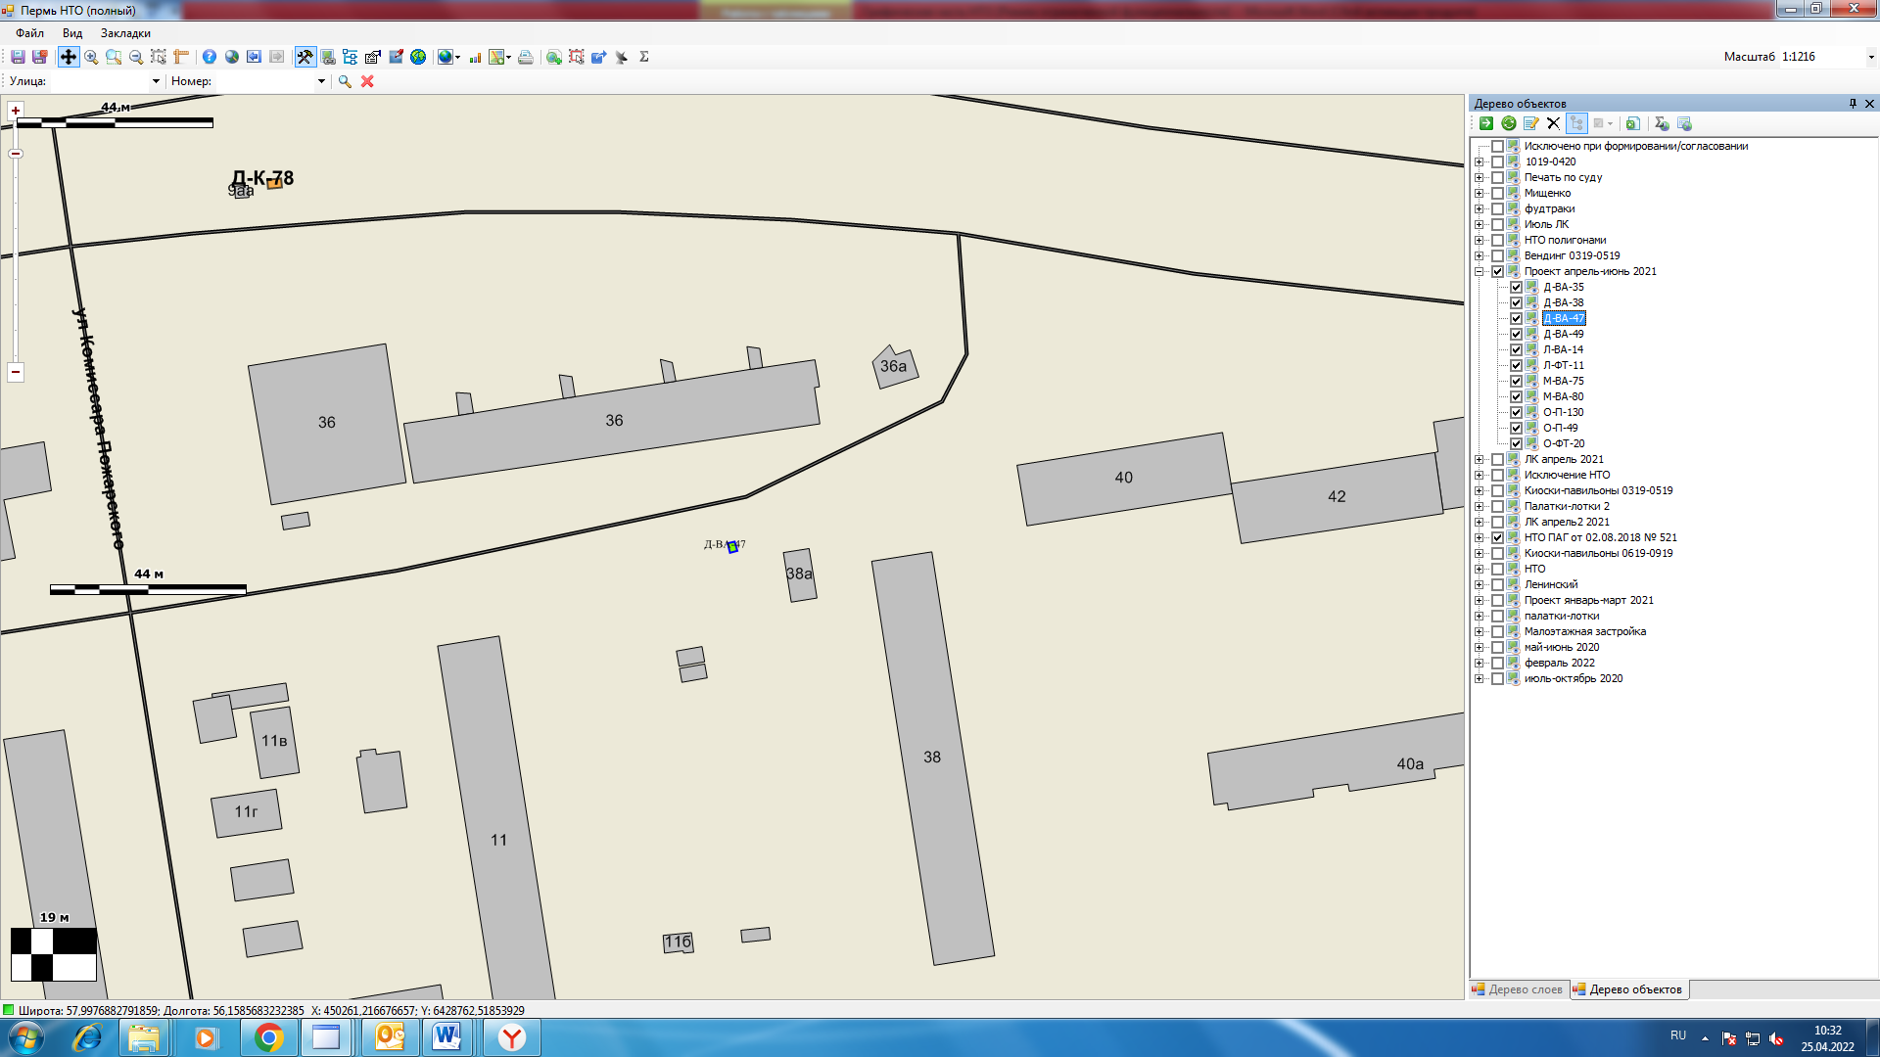

Д-ВА-49 | ул. Сергея Есенина, 13 |  | торговый автомат (вендинговый автомат) |  |  | вода | 3,4
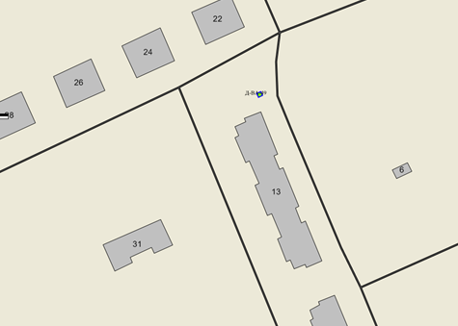

Л-ВА-14 | ул. Крисанова, 8 |  | торговый автомат (вендинговый автомат) |  | вода |  | 3,4
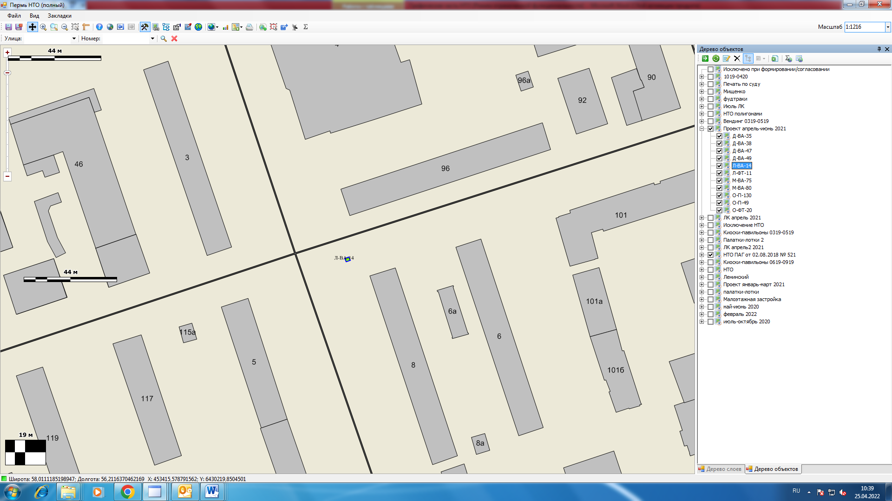

Л-ФТ-11 |  | ул. Петропавловская |  | фудтрак |  | быстрое питание (готовая еда) |  | 18
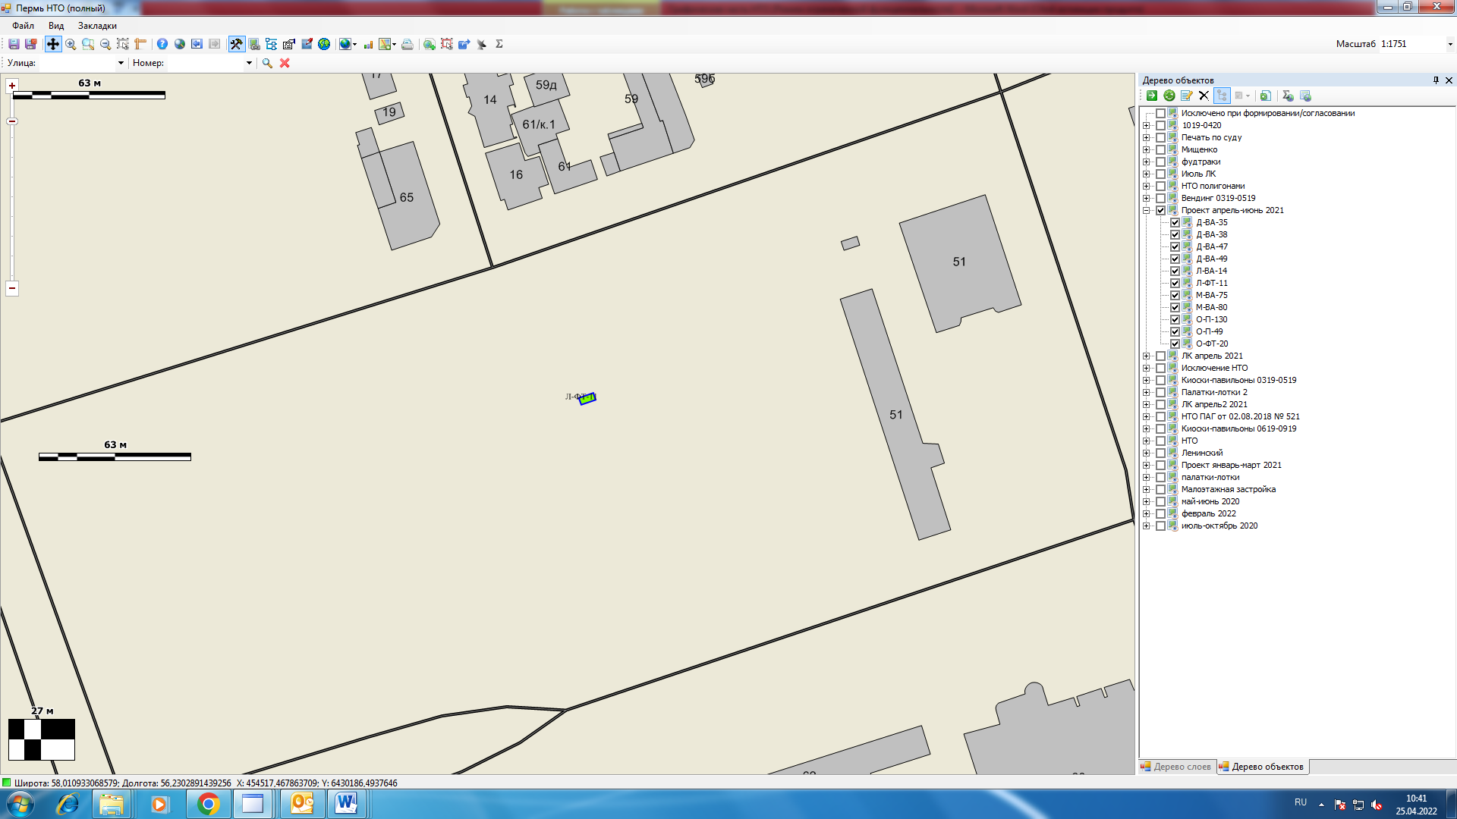

М-ВА-75 | ул. Юрша, 56 | торговый автомат (вендинговый автомат) | вода | 3,4
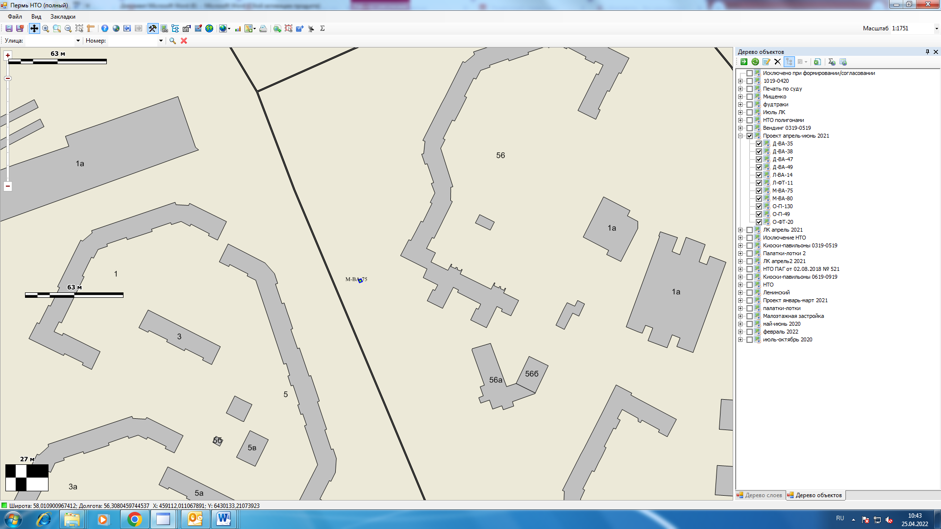

М-ВА-80 | ул.Аркадия Гайдара, 11а | торговый автомат (вендинговый автомат) | вода | 3,4
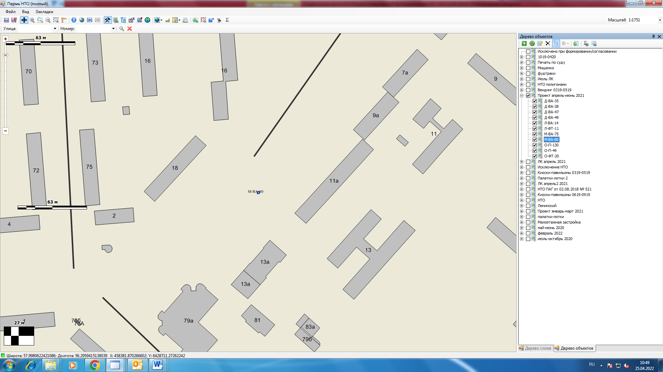
О-П-49 | ул. Менжинского, 17 | павильон | овощи и фрукты | 28
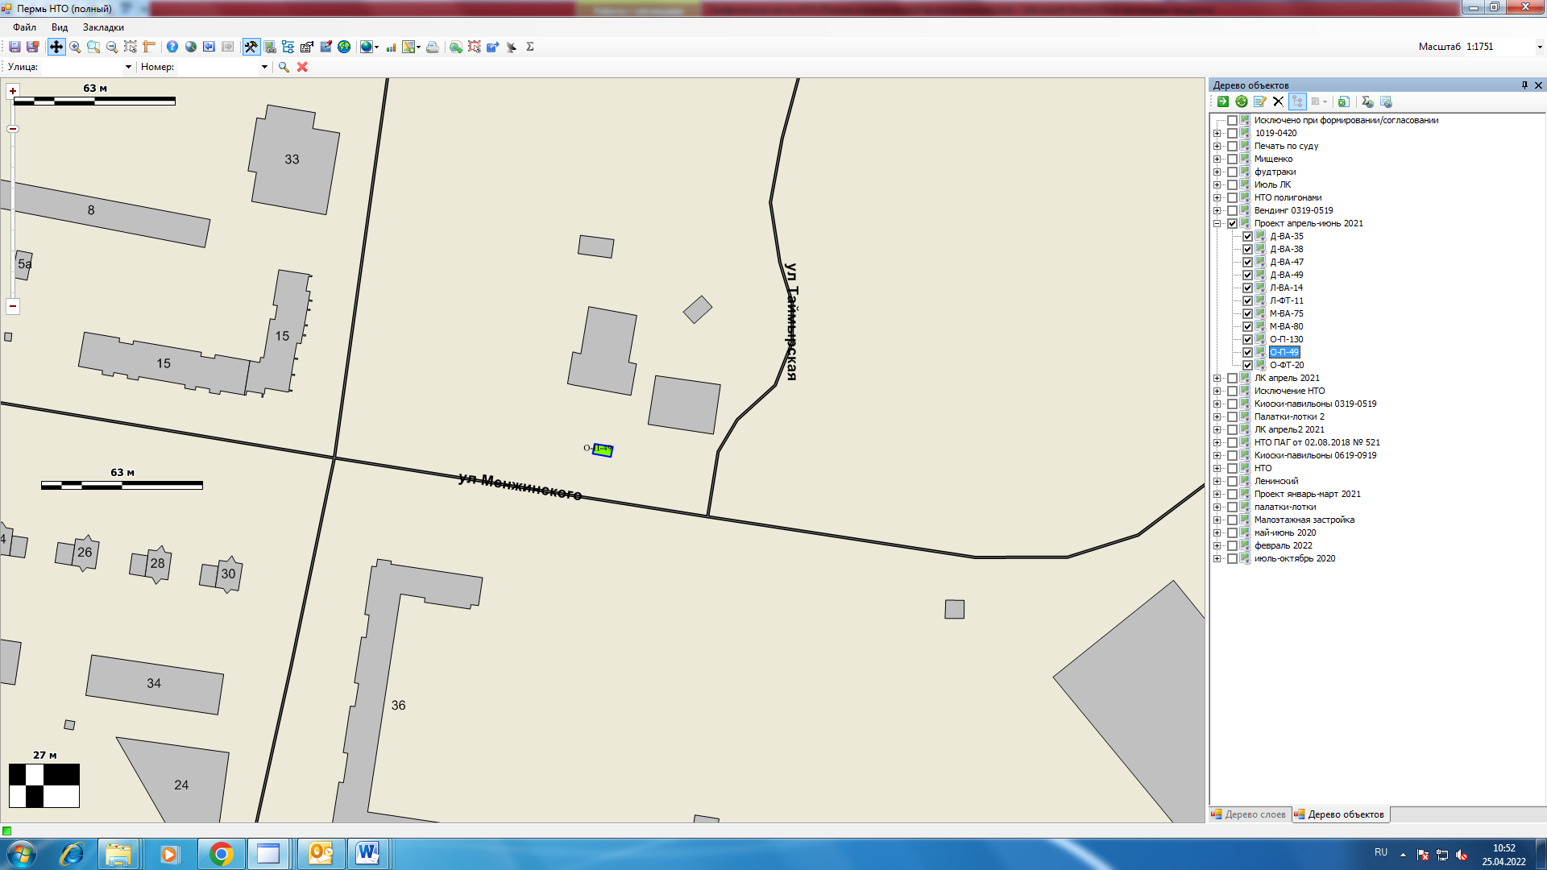
О-П-130 | ул.Малореченская, 2 | павильон | мясо и мясная продукция | 30
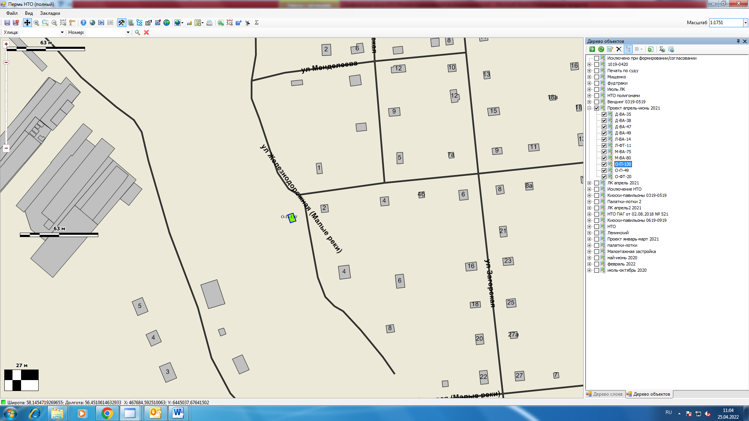
О-ФТ-20 | ул. Лаврова, 2 | фудтрак | быстрое питание (готовая еда) | 18
